Turnaj ve stolním fotbálku
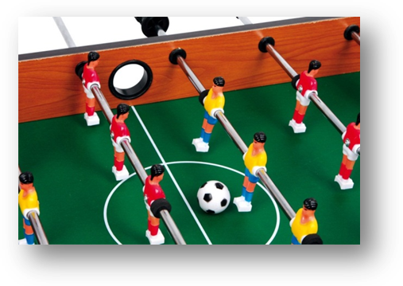Nebyl by to školní rok, kdyby tady nebyl každoroční turnaj ve stolním fotbálku, proto jsme ho uskutečnily 10.dubna 2013 ve ŠK. Do turnaje se přihlásilo několik desítek silných bojovníků, ale nechyběly ani bojovnice (Andrea Majerová,Nikola Dvořáková). Celkem se zúčastnilo turnaje 28 hráčů(14 dvojic). V prvním kole jsme vyřadily celkem 14 hráčů (7 dvojic) a ostatních 7 dvojic postoupilo rovnou do semifinále. Aby to bylo trošku obtížnější zvolily jsme divokou kartu, kterou jsme udělily Michalu Lehečkovi a Radimu Tenorovi. Tato dvojice postoupila rovnou do semifinále.

Na semifinále hráči netrpělivě čekali a 12.4. ,,přežili“ boj jen ty nejodolnější .Do finále postoupilo celkem 8 hráčů(4 dvojice),které se pustily do boje o první příčky turnaje. Po dlouhé nervozitě a bojování přišli první výsledky .Na 4.místě se umístil Pavel Říha a Ondřej Krátký ze 3.A a na 3.místě se umístil Josef Kratochvíl a Tomáš Fořt z 5.třídy.Poté dostal turnaj opravdu velké ,,grády“ a nervozita stoupla .Když se finále dostalo do svého cíle na 2.místě se umístil Jiří Vrbský a Filip Čus ze 7.A a na vítězném 1.místě se umístil Matouš Poskočil a Lukáš Fořt z 5.třídy.
Všem hráčům mockrát děkujeme za účast. Tento turnaj byl opravdu velmi těžký a to převážně pro hráče nižších ročníků, kteří se ,,zuby, nehty drželi“ a bojovali do posledních sil, a to i když hráli s poměrně staršími žáky. Budeme se velice těšit na příští turnaj ve stolním fotbálku a doufáme, že účast bude stejně masivní jako tento rok.

Zpracovala: Kaftanová Klára

1. | Matouš Poskočil | 5.tř. | Lukáš Fořt | 5.tř.
2. | Jiří Vrbský | 7.A | Filip Čus | 7.A
3. | Josef Kratochvíl | 5.tř. | Tomáš Fořt | 5.tř.
4. | Pavel Říha | 3.tř. | Ondřej Krátký | 3.tř
5. | Michal Lehečka | 5.tř. | Radim Tenara | 2.tř
6. | Vítek Říha  Dan Vondruška | 4.tř.  3.B | Ondra Bauš,Matěj Mužík  Adam Bulka | 4.tř.  3.B
7. | Lukáš Vaněček | 6.B | Andrea Majerová | 6.B
8. | Nikola Dvořáková | 6.B | Lukáš Vaněček | 6.B
9. | Lukáš Kareš | 1.B | Tomáš Hutník | 3.B
10. | Martin Marek | 3.B | Vojtěch Dráb | 3.B
11. | Filip Cheníček | 4.tř. | Jakub Opava | 4.tř.
12. | Jan Jakubec | 2.tř. | Zdeněk Merhaut | 2.tř
13. | David Hugr | 2.tř | Zdeněk Merhaut | 2.tř
Výsledková listina Turnaj ve stolním fotbálku 10.4.2013

Fotoalbum z turnaje:
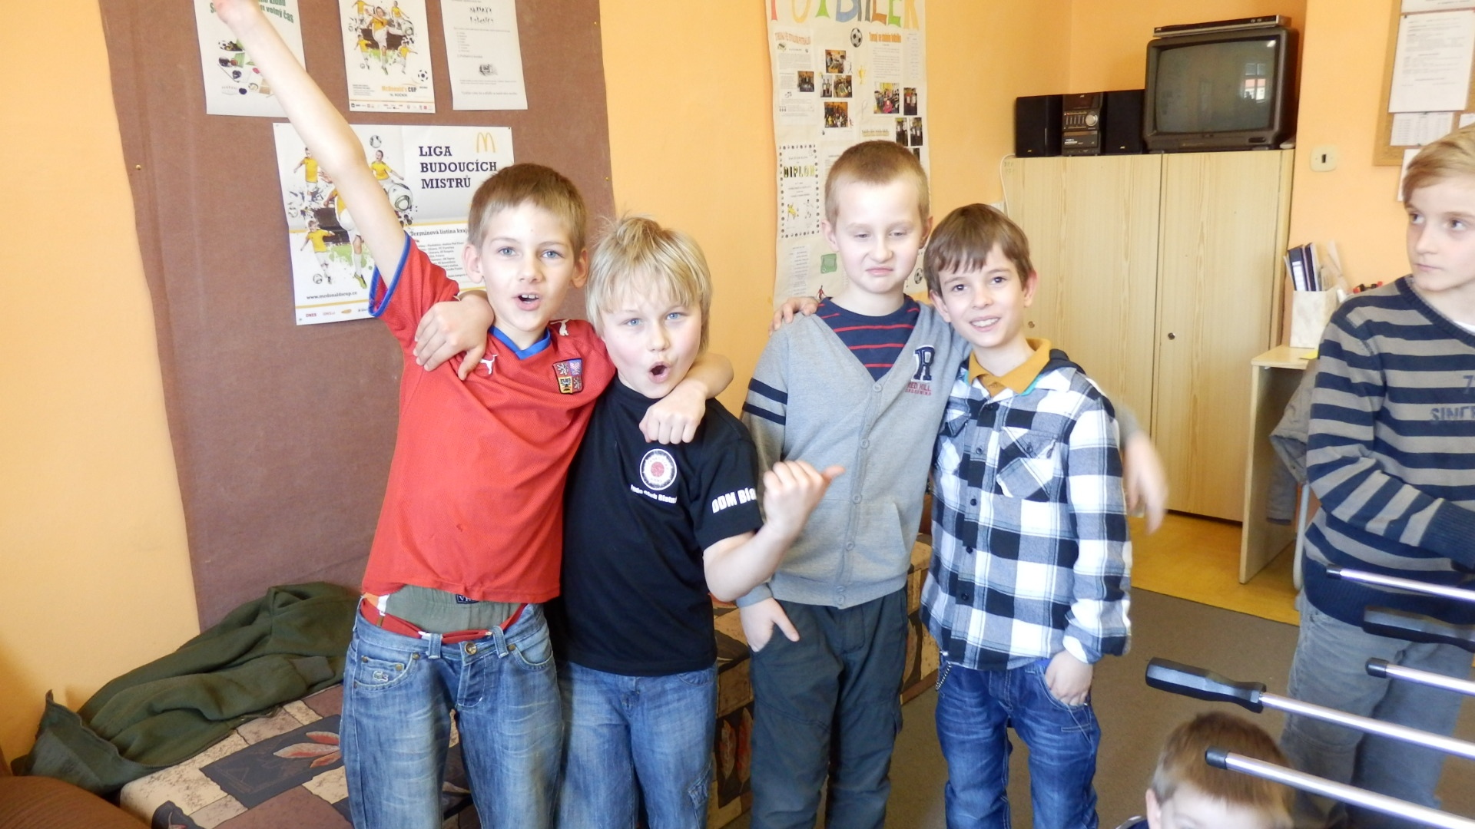
Do semifinále postoupili jen ti nejlepší hráči a velice se radovali

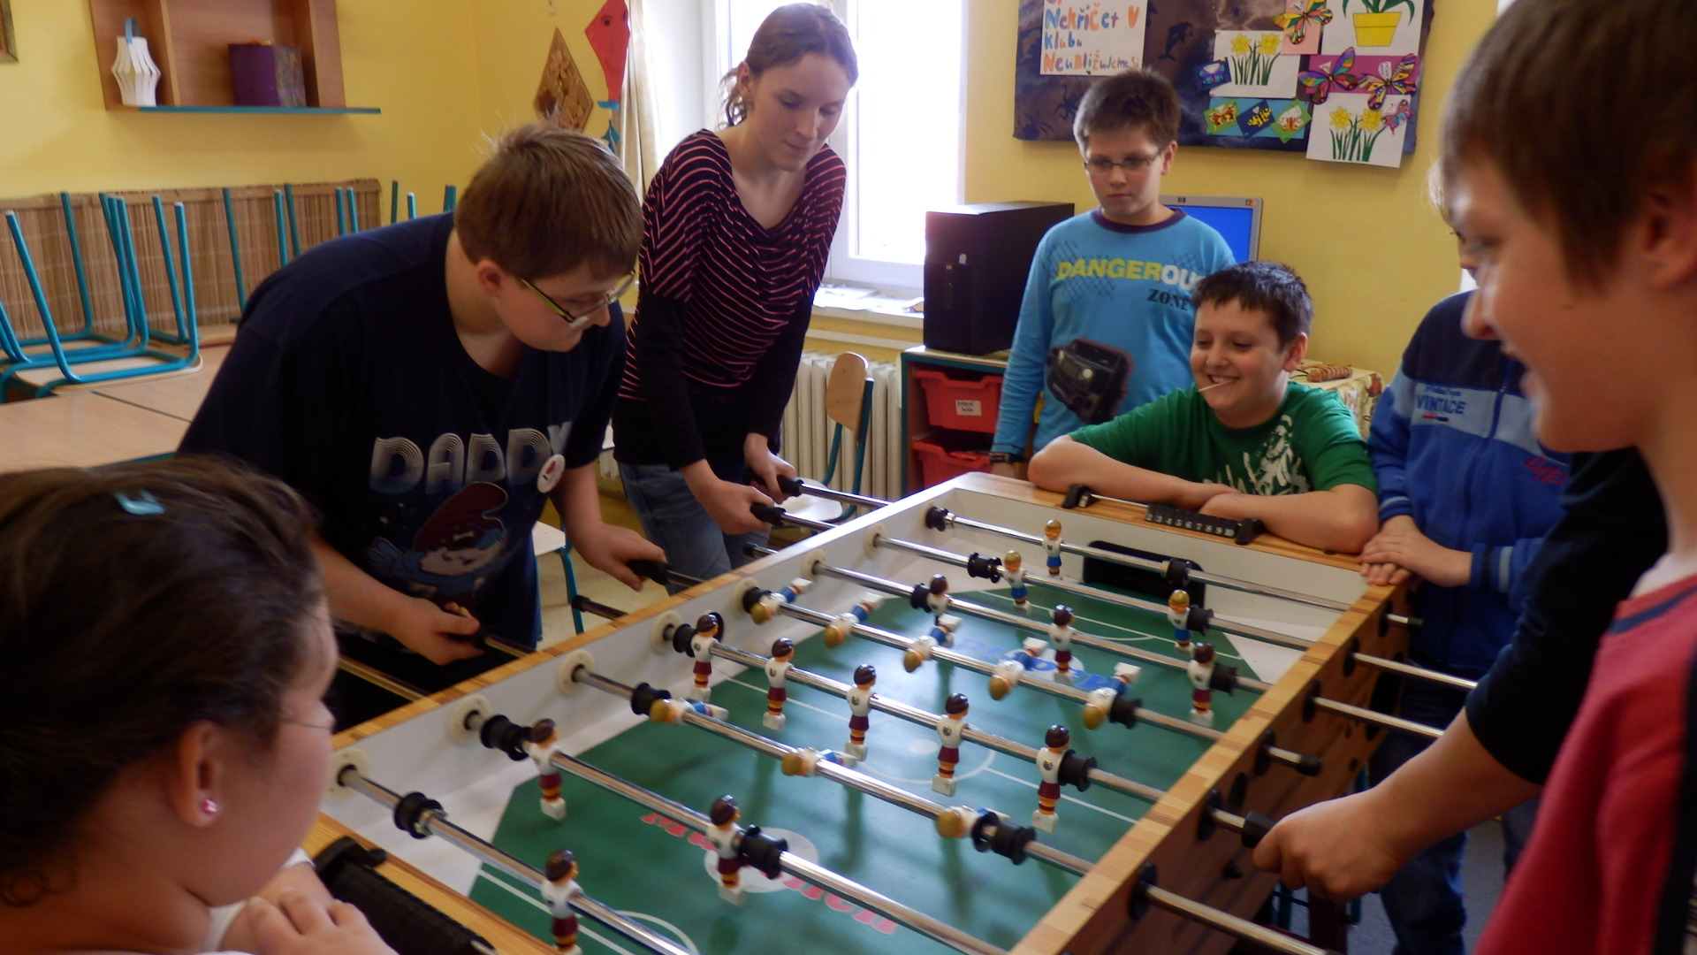Boje se zúčastnily i dámy

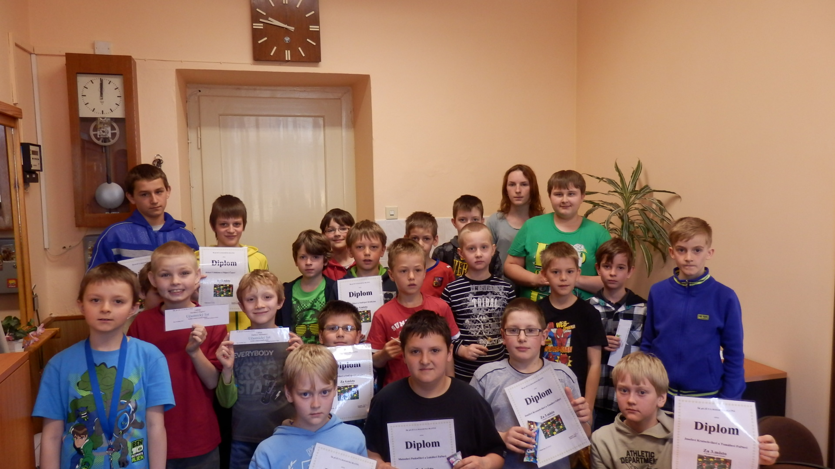
Zde máme všechny hráče z turnaje

